Инструкция. Направление на исследование в РМИС
- Открываем для редактирования сотрудника, который будет проводить исследование, и добавляем для него шаблон расписания и необходимые услуги.
Для этого открываем папку «Паспорт МО», далее «Сотрудники», выбираем необходимого врача и открываем вкладку «Расписание приема», создаем шаблон расписания.
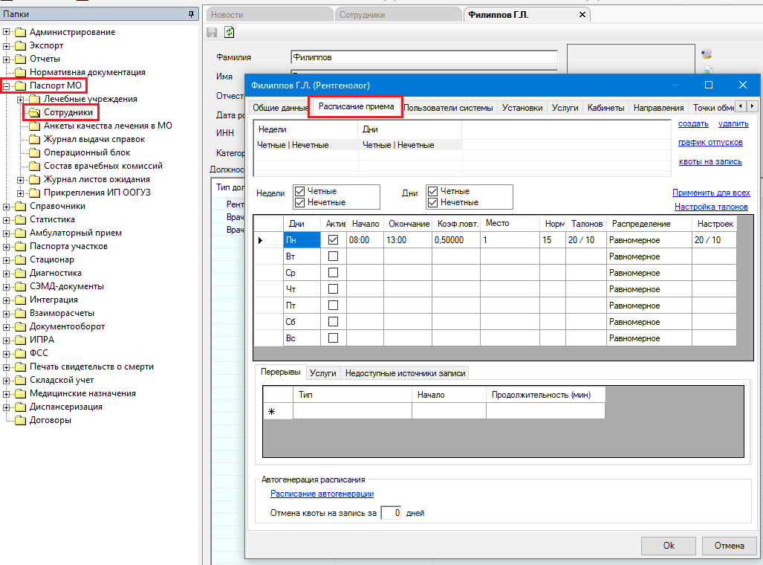
- Далее открываем вкладку «Услуги», добавляем необходимые, сохраняем.
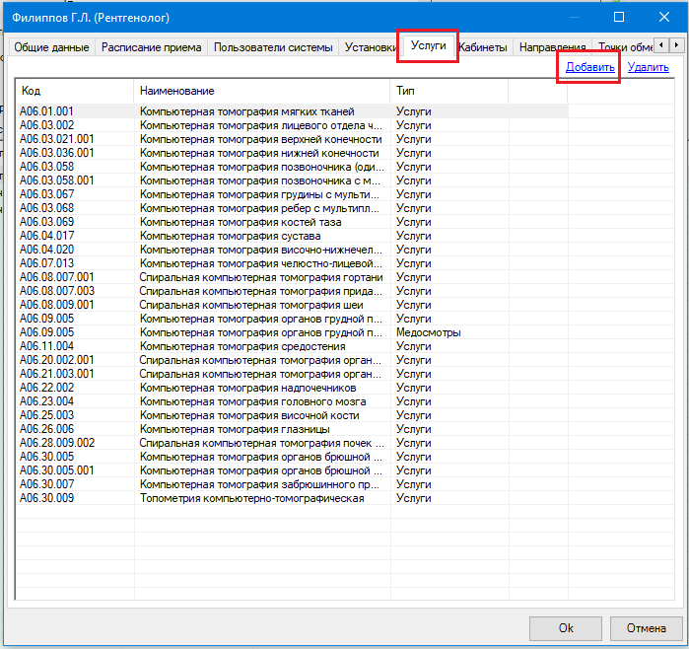
- Далее добавляем расписание, для этого нажимаем «Регистратура», далее «Расписание», выбираем необходимого врача и день недели и нажимаем «Добавить».
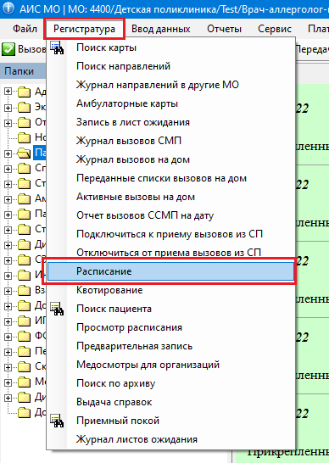
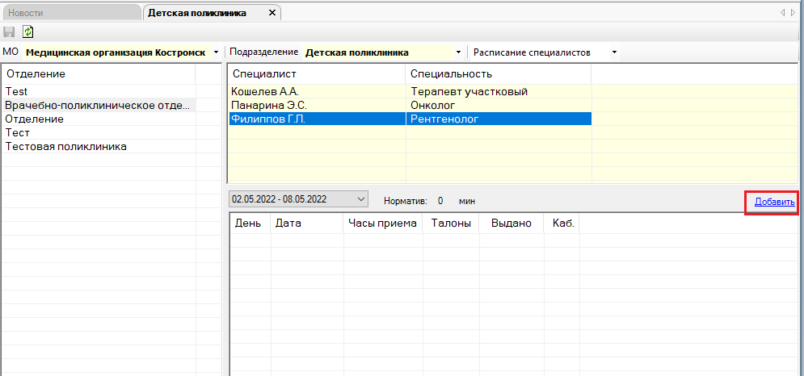
- Далее врач открывает случай посещения и направляет пациента на исследование.
Для этого выбираем Папку «Амбулаторный прием», «Записи на прием», открываем случай посещения, выбираем «Действия на приеме», далее «Направить на исследование»
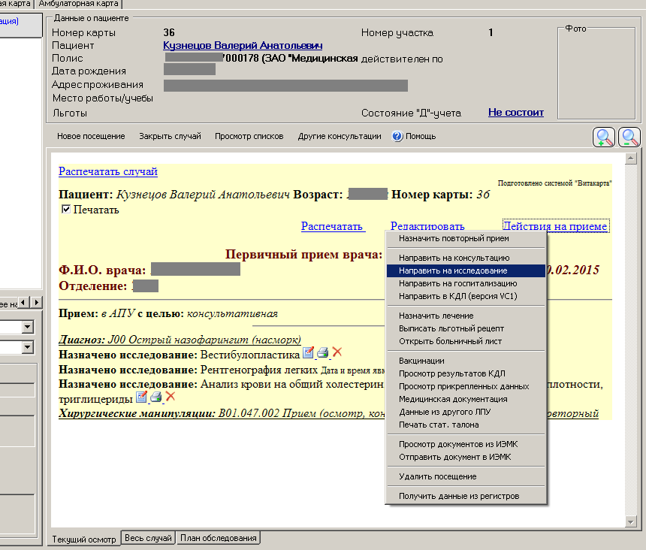
- В открывшемся окне добавляем исследование, если исследование по КТ или МРТ, заполняем раздел «Дополнительная информация», ставим галочку «Требуется запись».
Если галочка не будет установлена, то исследование будет доступно всем врачам, которым была присвоена подобная услуга. Нажимаем ОК.
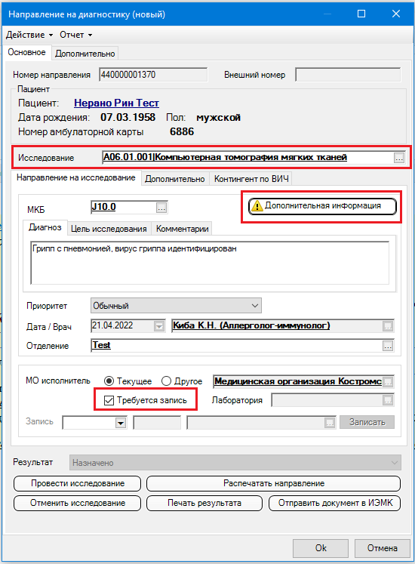
- В появившемся расписании выбираем необходимого врача, который будет проводить исследование, дату и время.
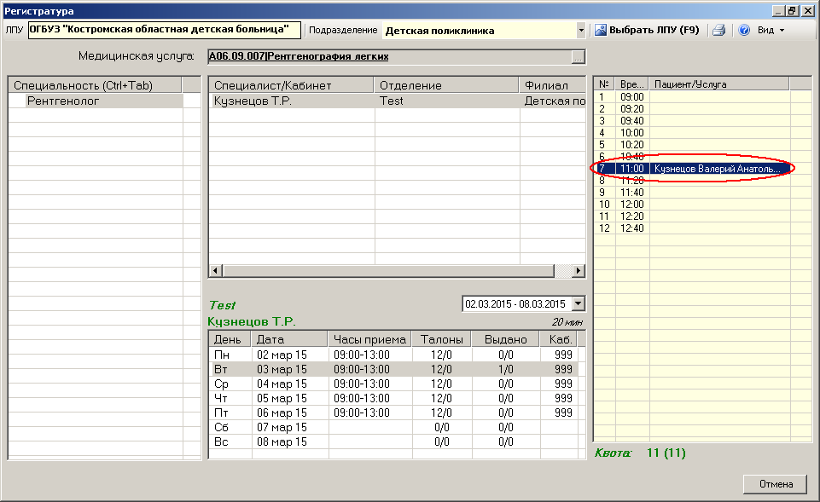

- Сохраняем данные.
- Врач, проводящий исследования, открывает список назначенных исследований, заполняет необходимые поля и сохраняет.
Для этого открываем папку «Диагностика», далее «Назначенные исследования». Выбираем необходимый случай, нажимаем в нем «Провести исследование», в открывшемся окне заполняем необходимые поля и сохраняем.
МКБ в протоколе исследования устанавливается в соответствии с поставленным врачом диагнозом.

